Минский государственный колледж цифровых технологий

Отчет
по лабораторной работе № 12
«: Исследование приемов работы с процессами в ОС Linux»

Выполнила:
Студентка группы 89ТП Ермаченко А.Ю
Проверила: Варицкая А.В.

Минск 2026

Цель: Научиться работать с процессами в операционной системе Linux, изучить основные команды для управления процессами и получить навыки анализа процессов.
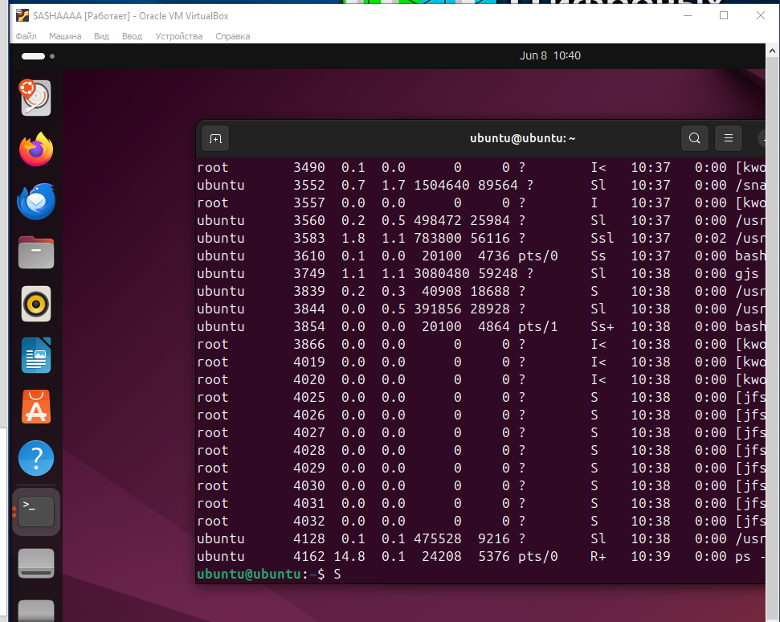
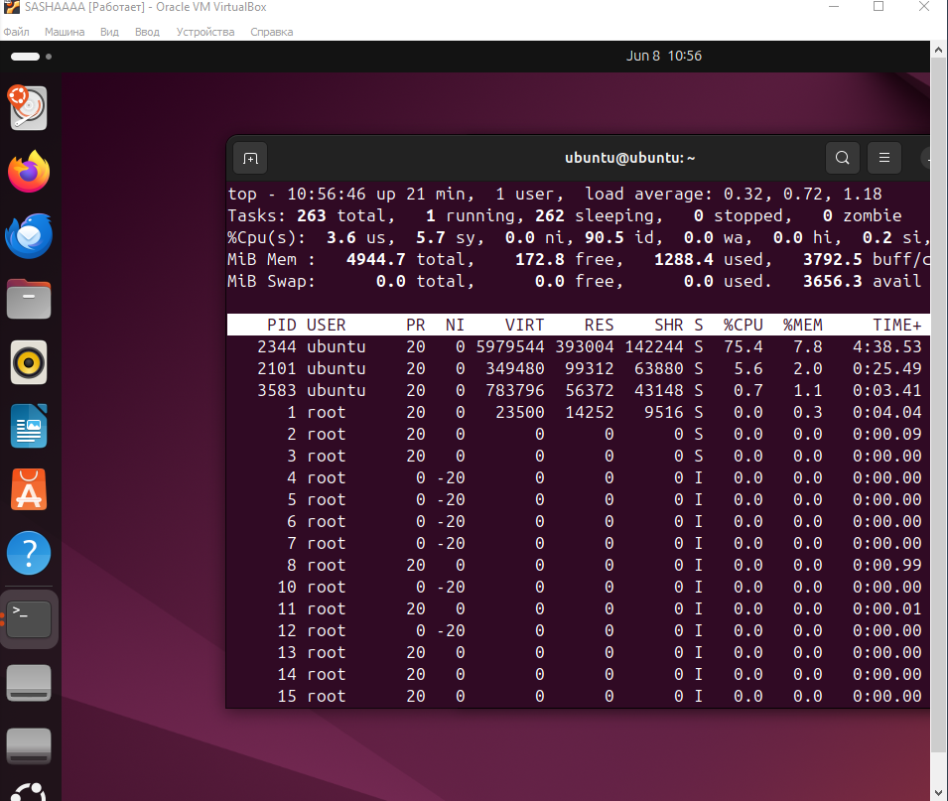
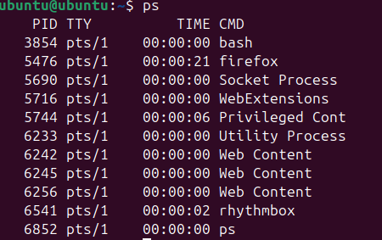
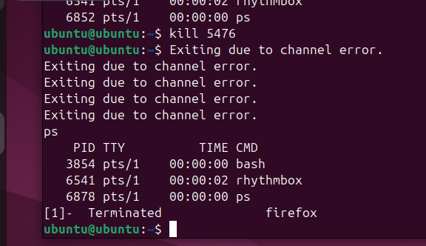

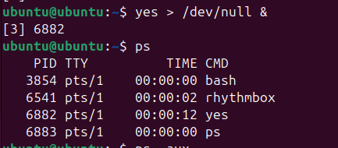
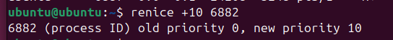
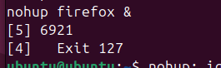

Контрольные вопросы:
- Что такое процесс?
- Процессы в операционной системе Linux - это исполняемые программы, которые могут выполняться параллельно. Управление процессами включает в себя создание, просмотр, приостановку, возобновление и завершение процессов.

- Какие виды процессов существуют?
Интерактивные:
Зависят от ввода пользователя и выполняются непосредственно в активной терминальной сессии. Они взаимодействуют с пользователем, отображая вывод и принимая команды.
Фоновые процессы (демоны):
Работают независимо от пользователя и терминала. Часто запускаются системой при старте или по расписанию, выполняя служебные функции.
- Какие основные команды для управления процессами вы узнали?
- Ps (список активных процессов)
- top (отображает процессы в реальном времени)
- kill (завершение процесса)
- renice (изменение приоритета)
- Как можно изменить приоритет процесса?
- Renice (приоритет) (PID)
- Что делает команда nohup
- запуск программ которые будут работать в фоновом режиме после отключения терминала или выхода из системы.
Вывод: Научилась работать с процессами в операционной системе Linux, изучить основные команды для управления процессами и получить навыки анализа процессов.

